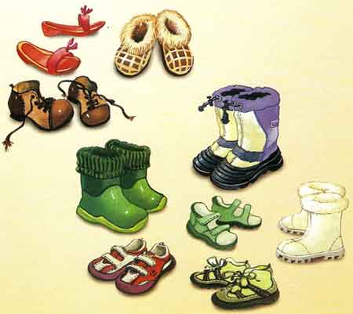ПАМЯТКА ПО УХОДУ ЗА ОБУВЬЮ 6 класс
КОЖАНАЯ ОБУВЬ
Новую кожаную обувь следует смазать эмульсионным кремом. После каждого использования вытирают, просушивают, наносят крем. Обувь, предназначенную для носки в сырую погоду, необходимо регулярно протирать специальными водоотталкивающими средствами.
ОБУВЬ ИЗ ЗАМШИ ИЛИ НУБУКА
Нежелательно пользоваться водой – это может испортить материал. Вначале с помощью щетки или губки осторожно, не втирая удалить с обуви грязь и пыль, затем зачистить загрязненные места камнем для чистки замши или обработать специальным средством по уходу. После высыхания, обувь «причесывают» чистой щеткой в одном направлении. Один раз в месяц следует обработать влагозащитным средством.

ОБУВЬ ИЗ СИНТЕТИЧЕСКИХ ИЛИ ТЕКСТИЛЬНЫХ МАТЕРИАЛОВ
Чистят влажной тряпкой, мягкой щеткой или силиконовой губкой. Можно стирать вручную, используя теплую воду -30°С, после тщательно прополоскать в воде. Не использовать моющие средства, содержащие хлор. Предохранять обувь от влаги можно с помощью специальных водоотталкивающих средств.
РЕЗИНОВАЯ ОБУВЬ
Грязную резиновую обувь рекомендуется мыть холодной водой, насухо вытирать и полировать мягкой тканью. Не следует надевать сапоги при температуре ниже 0°С и сушить около источника тепла – они могут потрескаться.
Независимо от материала, из которого изготовлена обувь, сушить её следует при комнатной температуре, ставить обувь на решетку. Чтобы сохранить форму, можно использовать выпрямительные колодки.

Использованная литература:
Технология. Обслуживающий труд: 6 класс : учебник для учащихся общеобразовательных учреждений / под ред. В.Д.Симоненко. 3-е изд., перераб. – М.: Вентана-Граф, 2009. -208 с.: ил

